|  |
| --- |
| **TRƯỜNG ĐẠI HỌC CÔNG NGHỆ GIAO THÔNG VẬN TẢI KHOA CÔNG NGHỆ THÔNG TIN**  ***Nhóm 9***  **BÀI TIỂU LUẬN VỀ PHẦN MỀM CODE::BLOCKS**  **Ngành Hệ thống thông tin**  **Cán bộ hướng dẫn: ThS Đỗ Bảo Sơn** |

MỤC LỤC

1.Giới thiệu về Code::Blocks 2

2.Giấy phép 2

3.Các phiên bản của Code:Blocks 2

4.Các tính năng của Code:Blocks 2

5.Cài đặt Code:Blocks 4

THAM KHẢO 7

1. Giới thiệu về Code::Blocks

Code::Blocks là một môi trường phát triển tích hợp đa nền tảng nguồn mở miễn phí hỗ trợ nhiều trình biên dịch bao gồm GCC, Clang và Visual C++. Nó được phát triển trong C++ sử dụng wxWidgets như một bộ công cụ GUI. Sử dụng kiến trúc plugin, các khả năng và tính năng của nó được xác định bởi plugin được cung cấp. Hiện tại, Code::Blocks hướng đến C, C++ và Fortran. Nó có một hệ thống tạo dựng tùy chỉnh và hỗ trợ Make tùy chọn

2. Giấy phép

Giấy phép công cộng GNU (tiếng Anh: GNU General Public License, viết tắt GNU GPL hay chỉ GPL) là giấy phép phần mềm tự do được sử dụng rộng rãi, đảm bảo cho người dùng cuối tự do chạy, nghiên cứu, sửa đổi và chia sẻ phần mềm. Giấy phép ban đầu được viết bởi Richard Stallman của Quỹ Phần Mềm Tự Do (FSF) cho dự án GNU, và cấp cho người nhận chương trình máy tính quyền của Định nghĩa Phần Mềm Tự Do. GPL là giấy phép copyleft, có nghĩa là tác phẩm phái sinh chỉ có thể được phân phối theo các điều khoản cấp phép tương tự. Đây là sự phân biệt đối với giấy phép phần mềm tự do cho phép, trong đó giấy phép BSD và giấy phép MIT được sử dụng rộng rãi là ví dụ. GPL là giấy phép copyleft đầu tiên để sử dụng chúng

3. Các phiên bản Code::Blocks

Bản phát hành ổn định đầu tiên là vào ngày 28 tháng 2 năm 2008, số phiên bản là 8.02. Sơ đồ phiên bản sau đó đã được thay đổi thành Ubuntu, với số chính và số phụ là đại diện cho năm và tháng phát hành. Phiên bản 20.03 là phiên bản mới nhất, tuy nhiên đối với các phiên bản tới thời điểm hiện tại người dùng vẫn có thể tải xuống bản dựng tương đối ổn định cấu hình đêm hoặc tải mã nguồn từ SVN.

4. Các tính năng của Code::Blocks

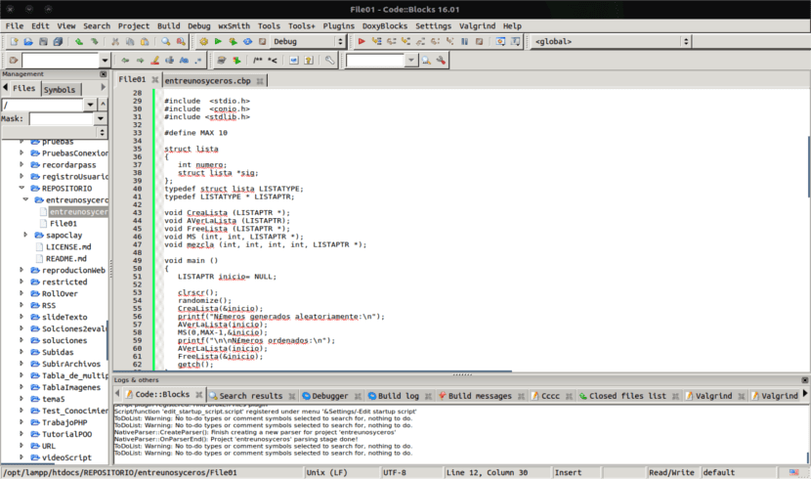

CodeBlocks là môi trường phát triển miễn phí và toàn diện, đã **Được phát triển với các lập trình viên C ++.** Chương trình này sẽ cung cấp các phương tiện và sự thoải mái khi làm việc với loại ngôn ngữ này.

IDE dựa trên nền tảng giao diện đồ họa [wxWidgets](http://www.guia-ubuntu.com/index.php/WxWidgets). Điều này có nghĩa là nó có thể được sử dụng tự do trên các hệ điều hành khác nhau và **được cấp phép theo GNU / GPL.**

Ứng dụng này **sẽ phát hiện trình biên dịch** mà chúng ta đã cài đặt trong hệ thống. Như vậy, có thể lựa chọn phù hợp nhất với từng người cho nhiệm vụ cần thực hiện. Quá trình biên dịch diễn ra nhanh chóng, do tốc độ của chương trình là đáng kinh ngạc.

**Tương thích với hai mươi trình biên dịch khác nhau**, bao gồm một số phổ biến như: GCC, Microsoft Visual C ++, Tiny C, Digital Mars và Borland C ++. Nó cũng được trang bị một loạt các mẫu sẽ cung cấp sự thoải mái cần thiết cho loại công việc này. Bạn cũng có thể thêm các plugin để có thể thực hiện các dự án của mình phát triển tốt hơn.

Các tính năng như định dạng mã tự động hoặc thậm chí các trò chơi nhỏ được tích hợp vào IDE có thể được thêm vào bất kỳ lúc nào bằng cách tải xuống tiện ích mở rộng tương ứng.

Hỗ trợ phổ thông Compiler như:GCC (MingW / GNU GCC)MSVC++ClangDigital MarsBorland C++ 5.5xuất hiện WatcomHệ thống build cực nhanh hao (ko bắt buộc makefiles).hỗ trợ build cùng lúc (tận dụng CPU nhiều lõi).quản lý phổ quát project đa kim chỉ nam.Môi ngôi trường xây dựng để păn năn hợp đa dạng project lại với nhau.Inter-project dựa vào workspace.Nhập MSVC project và workspace (không hỗ trợ Assembly Code).Nhập Dev-C++ project

Giao diện GNU GDB.hỗ trợ thêm MS CDB (số lượng giới hạn tính năng).tương trợ điểm ngắt (breakpoint) toàn diện:Code breakpointsData breakpoints (hiểu, viết với đọc/viết)Breakpoint conditions (chỉ ngắt khi giá chỉ trị là True).Breakpoint ignore counts (chỉ ngắt sau tần số độc nhất vô nhị định).Hiển thị tượng trưng với lập luận mang đến tính năng nội bộ.tương trợ hiển thị hướng các bạn.tương trợ Call stack.Disassembly.Hủy bộ nhớ lưu trữ tùy chỉnh.Chuyển giữa các thread.Xem CPU register.

Đánh vết syntax, thiết lập và msinh sống với.Code folding cho C, C++, Fortran, XML và phổ thông tập tin không giống.Giao diện dạng tab thuận tiện.Hoàn thiện nay code,Class Browser.Thụt lề sáng tạo.Chuyển một phím thân file .h cùng .c/.cpp.Msinh sống list tệp tin nhằm chuyển nkhô nóng giữa các tệp tin (tùy chọn).Bộ dụng cụ tùy chỉnh thiết lập.điều hành list to-vị của phổ thông người tiêu dùng.Và phổ thông thiên tài khác chú ý y plug-in.

5. Cài đặt Code::Blocks

Cách 1: Qua cửa sổ dòng lệnh

Cách này dành cho những bạn đã chuyên và thích dùng cửa sổ lệnh hơn, các bước vô cùng đơn giản, truy cập vào Terminal bằng cách dùng tổ hợp phím Ctrl + Alt + T và nhập vào lần lượt các lệnh sau:

sudo apt-get update

sudo apt-get install codeblocks g++

Cách 2: qua ubuntu software center

B1: ta vào dashboard của ubuntu và tìm kiếm với từ khóa “Ubuntu” sẽ có một ứng dụng Ubuntu Software Center

B2: Bấm vào ô tìm kiếm ở phía trên và điển từ khóa “Code::blocks”, sẽ hiện ngay kết quả, chọn nó:

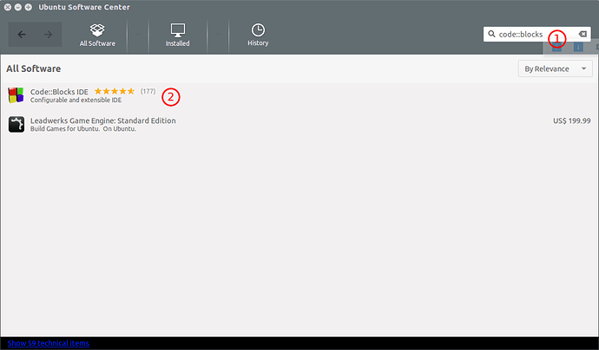

B3: bấm vào Install để cài đặt:

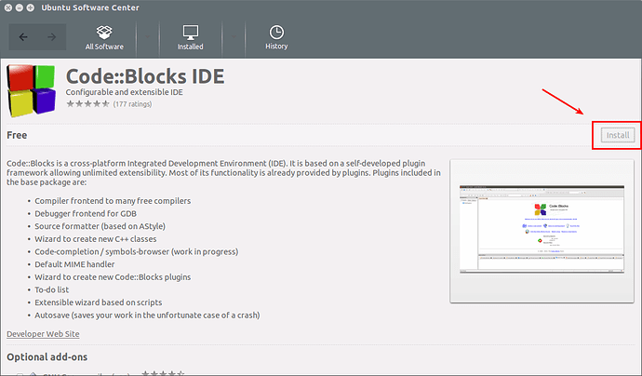

B4: trong lần đầu khởi động nó sẽ hiện lên bảng chọn Compiler và tất nhiên ta sẽ chọn GNU GCC Compiler:

B5: cài trình dịch C++ cho GNU (cách cài tương tự như trên)

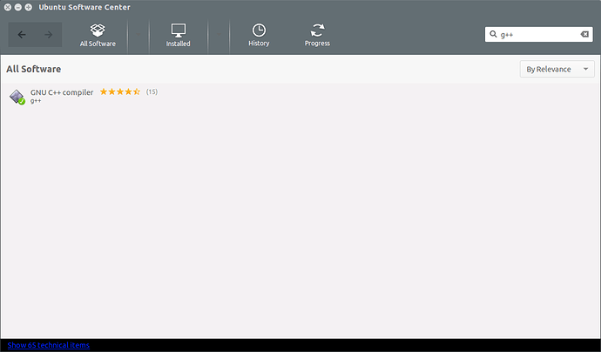

THAM KHẢO

1. <https://en.wikipedia.org/wiki/Code::Blocks>
2. <https://hanggiasoc.vn/code-block-la-gi/>